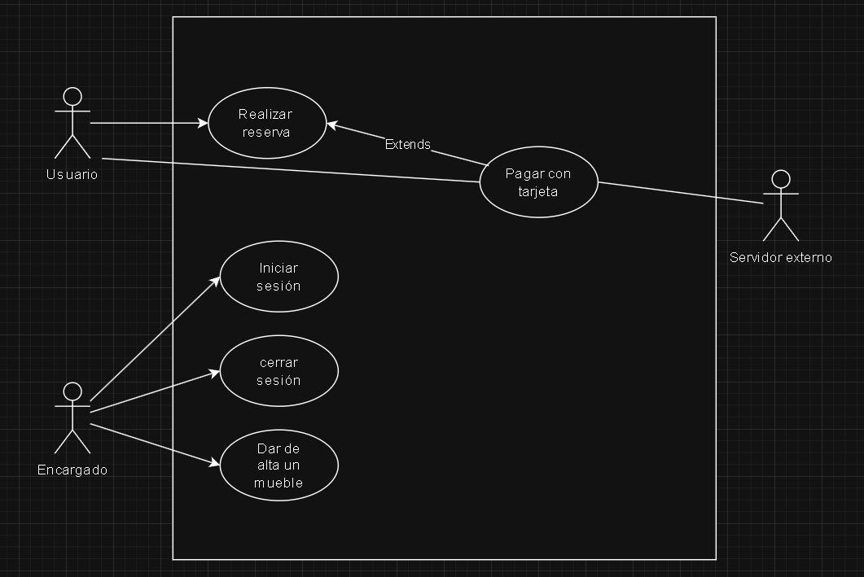

Nombre del caso de uso: | Autentificarse
Descripción: | Este caso de uso describe el evento en el que un encargado se autentifica en el sistema.
Actores: | Encargado
Precondiciones: | ---
Curso Normal: | Acción del Actor | Acciones del Sistema
 | Paso 1: El encargado selecciona la opción “Autentificarse”.  Paso 3: El encargado ingresa los datos requeridos. | Paso 2: El sistema solicita un DNI y contraseña.  Paso 4: El sistema verifica que exista un encargado con el DNI que se ingreso previamente.  Paso 5: El sistema verifica que la contraseña ingresada sea la que le pertenece a la cuenta con el DNI ingresado.  Paso 6: Se autentifica el encargado en el sistema.
Curso Alterno: | Paso alternativo 4: No existe ningún encargado con ese DNI. Se notifica. Volver al paso 2.  Paso alternativo 5: La contraseña ingresada es invalida. Se notifica. Volver al paso 2.
Postcondición: | Se autentificó la cuenta en el sistema, se le habilita la opción de dar de alta muebles.

Nombre del caso de uso: | Cerrar sesión
Descripción: | Este caso de uso describe el evento en el que un encargado cierra la sesión de su cuenta.
Actores: | Encargado
Precondiciones: | ---
Curso Normal: | Acción del Actor | Acciones del Sistema
 | Paso 1: El encargado selecciona la opción “Cerrar sesión”.  Paso 3: El encargado confirma la operación. | Paso 2: El sistema solicita la confirmación del usuario  Paso 4: El sistema cierra la sesión y deshabilita las acciones del encargado
Curso Alterno: | Paso alternativo 3: El usuario cancela la operación. Fin del caso de uso.
Postcondición: | La sesión ha sido cerrada, las acciones de encargado fueron deshabilitadas y se eliminaron los datos de sesión.

Nombre del caso de uso: | Dar de alta un mueble
Descripción: | Este caso de uso describe el evento en el que un encargado da de alta un mueble.
Actores: | Encargado
Precondiciones: | El encargado debe estar autentificado
Curso Normal: | Acción del Actor | Acciones del Sistema
 | Paso 1: El encargado selecciona la opción “Dar de alta un mueble”.  Paso 3: El encargado ingresa los datos requeridos. | Paso 2: El sistema solicita código de inventario, tipo de mueble, fecha de creación, fecha de último mantenimiento, estado (libre, de baja, alquilado) y el precio de alquiler del mueble.  Paso 4: El sistema verifica que el código de inventario introducido no le pertenezca a otro mueble.  Paso 5: El sistema informa la confirmación de la alta del mueble.
Curso Alterno: | Paso alternativo 4: El código de inventario introducido ya existe. Se notifica. Vuelve al paso 2.
Postcondición: | El sistema informa la confirmación de alta del mueble.

Nombre del caso de uso: | Reservar mueble
Descripción: | Este caso de uso describe el evento en el que un usuario reserva un mueble.
Actores: | Usuario
Precondiciones: | ---
Curso Normal: | Acción del Actor | Acciones del Sistema
 | Paso 1: El usuario selecciona la opción “Reservar mueble”.  Paso 3: El usuario ingresa los datos requeridos y presiona “confirmar reserva”. | Paso 2: El sistema solicita una fecha, lugar del evento, cantidad de días y mobiliario junto a su cantidad.  Paso 4: El sistema verifica que el usuario haya seleccionado al menos 3 muebles.  Paso 5: El sistema verifica que la fecha y el lugar sean validos.  Paso 6: El sistema ejecuta el caso de uso Pagar con tarjeta.  Paso 7: El sistema marca como reservado a los muebles en las fechas introducidas y notifica al usuario
Curso Alterno: | Paso alternativo 5: La cantidad de muebles no supera la mínima (3). Se notifica. Vuelve al paso 2.  Paso alternativo 5: La fecha o el lugar son inválidos. Se notifica. Vuelve al paso 2  //TENDRÍA QUE SEPARARLOS??
Postcondición: | El sistema notifica el caso de éxito y se marcaron como reservados los muebles seleccionados.

Nombre del caso de uso: | Pagar con tarjeta
Descripción: | Este caso de uso describe el evento en el que un usuario paga con tarjeta por la reserva de un mueble
Actores: | Usuario, Banco
Precondiciones: | Debe haber ejecutado el CU “Reservar mueble”
Curso Normal: | Acción del Actor | Acciones del Sistema
 | Paso 2: El usuario ingresa los datos requeridos.  Paso 4: El servidor externo acepta la conexión y solicita nro de tarjeta, código de seguridad y monto a pagar.  Paso 6: El servidor externo valida los datos y fondos suficientes.  Paso 7: El servidor retorna un resultado. | Paso 1: El sistema solicita el numero de la tarjeta y código de seguridad.  Paso 3: El sistema se conecta con el servidor externo.  Paso 5: El sistema otorga los datos de la tarjeta al servidor externo.  Paso 8: El sistema recibe que los datos de la tarjeta son correctos.  Paso 9: El sistema recibe que los fondos son suficientes.  (NO SE PODRÍAN UNIR 8 Y 9??)  Paso 10: El sistema registra el pago y cierra la conexión con el servidor externo
Curso Alterno: | Paso alternativo 3: Falla la conexión con el servidor externo. Se informa el error. Fin de CU.  Paso alternativo 8: La validación de datos es incorrecta. Se informa error en los datos de la tarjeta. Fin de CU.  Paso alternativo 9: Fondos insuficientes. Se informa fondos insuficientes. Fin de CU.
Postcondición: | Se efectuó y registro el pago a través de tarjeta

